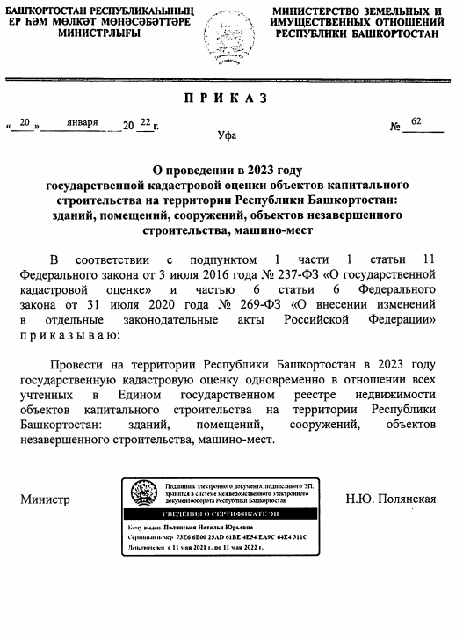
Уважаемые жители сельского поселения Челкаковский сельсовет!
Уважаемые предприниматели!

Подайте декларацию об объекте недвижимости – исключите возможность ошибки в кадастровой стоимости и налоге на имущество

Администрация муниципального района, городского округа, сельского (городского) поселения Челкаковский сельсовет информирует, что Министерством земельных и имущественных отношений Республики Башкортостан приказом от 20 января 2022 года №62 принято решение о проведении в 2023 году государственной кадастровой оценки одновременно в отношении всех объектов капитального строительства (зданий, помещений, сооружений, объектов незавершенного строительства, машино-мест).
Приказ опубликован на официальном сайте министерства https://mzio.bashkortostan.ru/activity/32493.
В целях исключения возможности кадастровых ошибок при определении кадастровой стоимости в 2022 году проводится сбор и обработка деклараций об объектах капитального строительства. Декларацию можно представить в ГБУ РБ «Государственная кадастровая оценка и техническая инвентаризация» (далее - ГБУ) либо в любое отделение МФЦ лично или направить по почте. Форма декларации и разъяснения по ее заполнению доступны для скачивания на официальном сайте ГБУ- btirb.ru. Ссылка для скачивания бланка декларации:
https://btirb.ru/kadastr/priyom-deklaraczij-o-harakteristikah-obektov-nedvizhimosti/.
Адрес ГБУ: 450097, г. Уфа, ул. Бессонова, д. 26 «А», 1 этаж, окно №10. Телефоны для справки: 8-347 246-89-73 доб.198; 8-347-218-01-12.».

НЕ СОГЛАСЕН С КАДАСТРОВОЙ СТОИМОСТЬЮ
- ПРОЙДИ БЕСПЛАТНУЮ ПРОВЕРКУ - ИСКЛЮЧИ ОШИБКУ!

Любой правообладатель объекта капитального строительства может проверить кадастровую стоимость в ГБУ РБ «Государственная кадастровая оценка и техническая инвентаризация» и получить разъяснение о порядке определения стоимости. Форма заявления на сайте btirb.ru доступна для скачивания по ссылке: https://btirb.ru/kadastr/predostavlenie-razyasnenij-svyazannyh-s-opredeleniem-kadastrovoj-stoimosti.
Услуга предоставляется для заявителей бесплатно.

